1.

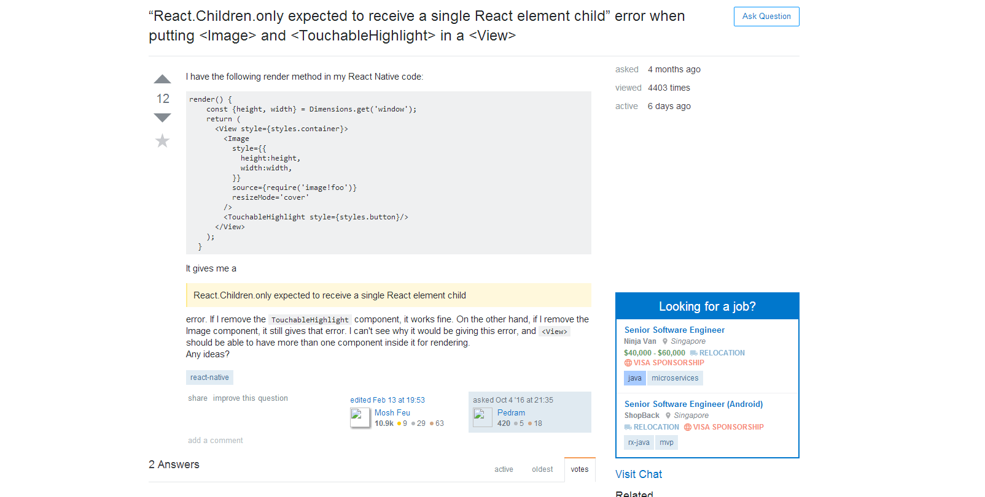

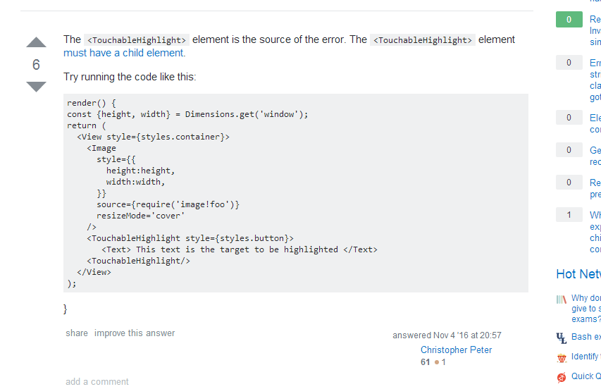

意思就是说他必须要有一个子组件，（好像是有且只有一个）